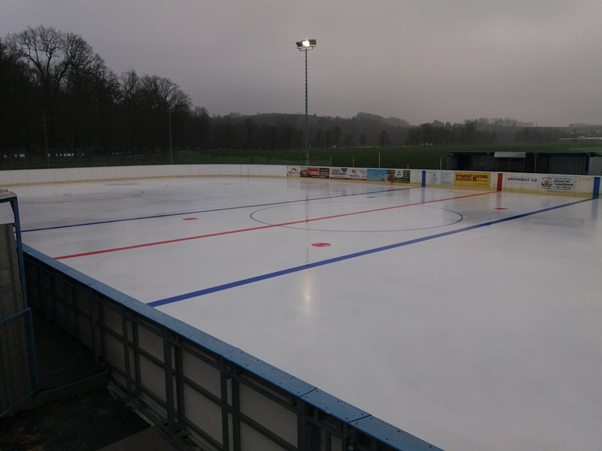Vážení starostové,
dovolujeme si Vás informovat o zahájení provozu zimního stadionu v Žamberku a srdečně Vás zveme k jeho využití v rámci výuky tělesné výchovy, konání sportovních dnů, přátelských setkání, hokejových i jiných zápasů a soutěží jakékoliv úrovně, karnevalů na ledě, zimních her, kroužků (kraso)bruslení pro malé i velké a k dalším skvělým zážitkům.

Na stránkách http://www.tszamberk.cz/stadion/stadion-kalendar budou v kalendáři postupně vyplňovány rezervační hodiny, rezervaci lze domluvit na tel. č. 775576096 (kontakty a ceník zde: http://www.tszamberk.cz/stadion/stadion-zimni-sporty).
Předpokládané trvání funkční ledové plochy je do konce února 2020.

Zároveň budeme rádi za předání informace o zahájení sezóny stadionu občanům k jejich případnému soukromému využití tohoto sportoviště.

Doufáme ve Váš zájem a přejeme Vám a Vašim občanům mnoho příjemných sportovních zážitků.

Děkujeme a přejeme příjemný den a krásný advent plný pohody, zdraví lásky a pohybu ☺.

Město Žamberk a TS Žamberk s.r.o.

